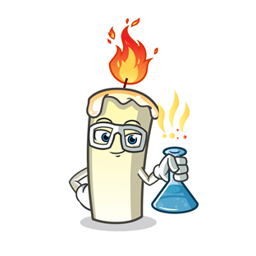
כימיה מדליקה

מהלך השיעור

פתיחה
נפתח בניסוי מדליק כדי לעורר את התלמידים לשאול שאלות בנושא בעירה:

דובוני אש – ניסוי הדגמה
קישור לסרטון והסבר מדעי, מכון דוידסון
חשוב!!! הוראות בטיחות
אסוף שיער ושולי בגדים רחבים.
הלבש משקפי מגן
הכן מטף כיבוי נגיש
לפני הבערת האש, הרחק חומרים דליקים.
אל תשאיר אש גלויה ללא השגחה. כבה את המבער עם גמר השימוש.
הרחק את התלמידים ממקום הניסוי.
שימוש בכלורט האשלגן דורש שימוש במנדף, משקפי מגן וכפפות.

ציוד:
מבחנה רחבה
סטטיב עם תופס למבחנה
מבער גז
גפרורים \ מצית
כפית כלורט האשלגן KClO₃
דובון גומי או יחידה של ביסלי או במבה.

הוראות:
מכניסים כפית של כלורט האשלגן למבחנה
תופסים את המבחנה בעזרת הסטטיב.
מחממים בעדינות את המבחנה עד להתכת החומר.
מכבים את מבער הגז ומרחיקים אותו ממקום הניסוי.
מכניסים בזהירות דובון גומי למבחנה ומתרחקים.
- כאשר לא ניתן לבצע את הניסוי בפועל, ניתן לצפות בסרטון.

הסבר מדעי :
כדי שאש תבער, שלושה גורמים צריכים להתקיים יחד: נוכחות של חומר דליק ( למשל עץ, נייר, דלק, פחם ) נוכחות של חומר מחמצן (בדרך כלל החמצן שבאוויר, אבל קיימים גם חומרים מחמצנים אחרים) וחום גבוה. שלושת אלה מכונים יחד "משולש האש". אם אחד הגורמים חסר, האש אינה יכולה לבעור. אם שלושתם מתקיימים – יש אש, בלי קשר לסביבה החיצונית.
בניסוי הנוכחי אנו מדגימים שימוש במחמצן אחר - לא החמצן שבאוויר. השתמשנו בכלורט האשלגן (שנוסחתו הכימית היא KClO₃ וידוע גם בכינוי "מלח ברתולתי/ ברטולטי"). החומר הוא מלח מוצק בטמפרטורת החדר, אולם כאשר מחממים אותו לטמפרטורה של 356ºC הוא ניתך. בנוסף להפיכה לנוזל, כאשר החומר מתחמם הוא מתחיל להתפרק ולשחרר גז חמצן. הבועות שאפשר לראות במבחנה הן למעשה התפרקות החומר לגז חמצן (O_{2(g)}) לפי התגובה הכימית:
2KClO_{3(s)} → 3O_{2(g)} + 2KCl_{(s)}
כלומר לאחר ההתכה מקבלים מבחנה מלאה בנוזל מחמצן לוהט שמבעבע גז חמצן – כך שיש לנו 2 מהגורמים הדרושים לקיומה של אש: חומר מחמצן וחום, ולכן כל מגע של הנוזל הזה עם חומר דליק יתחיל מיד את משולש האש – ויגרום להתלקחות.
לא הרבה יודעים שהמזון שאנו אוכלים גם הוא דליק. למעשה – מדידת הרכב הקלורי של המזון מתבצעת באמצעות שריפתו. הקלוריות הן למעשה יחידות המודדות את אנרגיית החום שנפלטת כשהמזון נשרף. ככל שהמזון מכיל יותר קלוריות כך הוא פולט יותר אנרגיה (אש יותר גדולה...) כאשר הוא נשרף.
בחיי היום יום, רבים מאתנו משתמשים בתכונותיו המיוחדות של כלורט האשלגן, אולי אפילו בלי לדעת: הוא המחמצן הראשי בגפרורים – והוא מאפשר את התגובה הכימית הנמרצת שמדליקה את ראש הגפרור, ומאפשרת בעירה של גפרור גם כשהוא מכוסה בכיסוי אטום. כמו כן, משתמשים בכלורט האשלגן בדלק מוצק לטילים (שהוא תערובת של חומרים דליקים ומחמצנים מוצקים), שם דרושה אש נמרצת מאוד במהירות רבה, גם בתנאי מחסור בחמצן, למשל ברום האטמוספרה או בצינור סגור.
(ד"ר אבי סאייג \ מכון דוידסון)
אותו הניסוי בביצועו של ד"ר מולקולה
מדקה 10:00

המלצות:
- יש לנסות לפני השיעור ולבדוק שהכל עובד תוך כדי נקיטת אמצעי בטיחות.
- כדאי ללוות את הניסוי בסיפור כמו: "הדיאטנית שלי אומרת שכל פעם שאני אוכל משהו שלא בתפריט הרגיל, כדאי לי להוציא את האנרגיה באיזה שהיא פעילות ספורטיבית.
אז חשבתי על הוצאת האנרגיה של דובון הגומי, שאני מאוד אוהב לאכול, בדרך מקורית.....
- לאחר ביצוע הניסוי לבקש מהתלמידים לשאול שאלות העולות בעקבות הניסוי.
אפשר להציג לפניהם הצעות למילות שאלה המאפשרות ניסוח שאלות מגוונות:
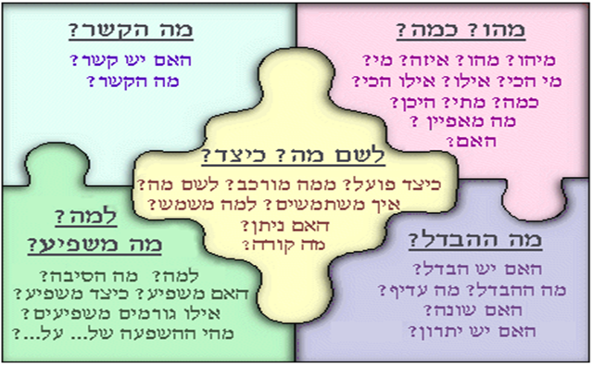

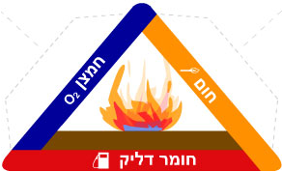
- כל מורה ייתן הסבר מדעי לניסוי על פי רמת התלמידים.
כדאי להדגיש את התנאים להיווצרות בעירה וכיצד הם מתקיים בניסוי
- אפשר להראות סרטון מתוך "מדע על האש", מכון דווידסון.

חוקרים בעירת נר
כדי שהתלמידים יתנסו בפועל בניסוי בעירה, בחרנו לחקור בעירה של נר.
התלמידים מקבלים כרטיסיות בהם רשומים כרטיסיות מידע בנושא בעירת נר ("מה למדנו מהניסוי")
בנוסף, כל קבוצת תלמידים (3-4) מקבלים מגש עם ציוד וכרטיס לפעילות מספר 1.
לאחר ביצוע הפעילות ,התלמידים בוחרים את כרטיס המידע המתאים לפעילות, מביאים למורה, אם צדקו, מקבלים את כרטיס הפעילות מס. 2 וכו'…
בתחתית כל כרטיס מידע מודפסת אות, כאשר מסדרים לפי סדר הפעילויות, מתקבלות המילים : "כל הכבוד"
כל הכרטיסיות נמצאות בקובץ המצורף. כדאי להדפיס 4 שקופיות בעמוד. שימו לב שיש 3 כרטיסי מידע שלא מתאימים לפעילות כדי להעלות את רמת הקושי של הבחירה.

מספר פעילות | פעילות | מה למדנו מהניסוי | ציוד
1 | נסו להדליק פיסת שעווה מוצקה, מה קרה?  נסו לטפטף שעווה נוזלית על הלהבה, מה קרה ללהבה? | בטמפרטורת החדר, שעווה מוצקה ושעווה נוזלית לא נדלקות. | חתיכת נר ללא פתיל,  גפרורים, צלחת פטרי
2 | תנו לנר לבעור כדקה.  הדליקו גפרור. כבו את הנר שדלק זמן מה בנשיפה, וקרבו במהירות את הגפרור הבוער ל"עשן" הלבן שעולה מהנר הכבוי.  מה קרה?  מהו לדעתכם ה"עשן" הלבן? | בטמפרטורה גבוהה, כאשר השעווה הופכת לגז, תיווצר בעירה. | נר, גפרורים
3 | חתכו ריבוע של נייר אלומיניום באמצע כמתואר בצילום  הכניסו אותו מתחת ללהבה באזור הפתיל, הצמידו את שני חלקי נייר האלומיניום זה לזה כך שהוא ישמש הפרדה בין הלהבה לנר.  מה קרה? | האנרגיה הנפלטת בתהליך הבעירה, מתיכה את השעוה, השעווה הנוזלית עולה במעלה הפתיל ומתאדה. | נר, גפרורים, נייר אלומיניום 5*5 ס"מ
4 | הורידו ריבוע נייר לבן בבת אחת אל תוך הלהבה, והרימו במהירות.  הסתכלו על הנייר, מהי הצורה של האזור החרוך? | החלק החם ביותר בלהבה הוא החלק החיצוני, הבא במגע עם החמצן שבאוויר. | נר, גפרורים, ריבוע נייר לבן 5*5 ס"מ
5 | החזיקו מסננת ממתכת או רשת מעל הלהבה, והורידו אותה בעדינות אל תוך הלהבה. מה קרה? | להבה זקוקה לאנרגיית חום כדי לבעור, מתכות מוליכות חום מצוין ולכן מורידות את טמפרטורת הלהבה. | נר, גפרורים, מסננת או רשת מתכת
6 | הדליקו את הנר, צפו בלהבה  השלימו בתרשים את שמות הצבעים השונים | צבע הלהבה הוא תוצר ישיר של הטמפרטורה, צבעים כהים טמפ' נמוכה, צבעים בהירים טמפרטורה גבוהה | נר, גפרורים
7 | לפניכם תצלום של להבה על כדור הארץ (משמאל) מול להבה בתחנת החלל הבינלאומית (מימין).  מניין לדעתכם נובע ההבדל בין צורת הלהבות? | על כדור הארץ כוח המשיכה גורם לגזים קלים וחמים לעלות כלפי מעלה ויוצר את צורת הלהבה המוכרת לנו. חוסר כוח המשיכה גורם לצורה הכדורית הסימטרית של הבעירה בחלל. | תמונה של להבה בחלל (בכרטיסיה)
8 |  | עובי הפתיל קובע את גודל הלהבה
9 |  | ככל שהכלי גדול יותר, כמות החמצן גדולה יותר והנר יבער זמן רב יותר
10 |  | תוצרי הבעירה הם פחמן דו חמצני ומים

ומשהו לקחת הביתה לסיום
אפשר לסיים את השיעור בפעילות יצירתית של הכנת נרות עם חורים
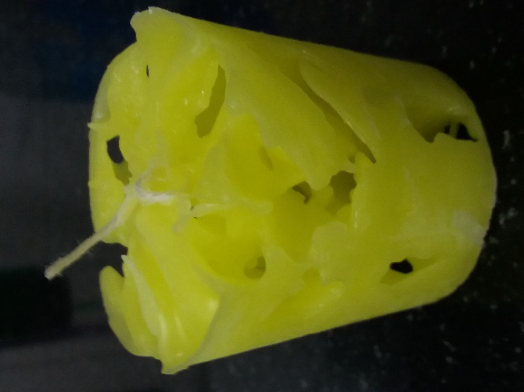
מראים לתלמידים נר עם חורים ושואלים את התלמידים כיצד לדעתם יצרו את נר?

ציוד
למורה:
גזייה
גפרורים
קופסת שימורים גדולה או כלי אחר עמיד לחום
סיר גדול שלתוכו נכנסת קופסת השימורים
מקל לערבוב
צבע על בסיס שמן לקבל נר צבעוני
פתיתי שעווה (ניתן לרכוש בחנויות יצירה) או נרות ללא פתיל
קוביות קרח
שקיות ואקום ופטיש שניצלים לכתישת הקרח
לכל תלמיד:
כוס נייר קטנה לשתייה חמה
פתיל- חוט כותנה באורך הכוס + 2 ס"מ
קיסם שיניים

הוראות:
- מלאו את מיכל הפח בשעווה, הוסיפו את הצבע, ואז הניחו אותו בתוך סיר עם מים רותחים. העמידו את הסיר על אש נמוכה, עד שהשעווה תותך. השתמשו במקל כדי לערבב את השעווה תוך כדי חימום.
כדאי להתחיל שלב זה לפני השיעור, שכן התכת השעווה לוקחת זמן רב
- מכניסים את קוביות הקרח לשקית ואקום חזקה וכותשים לשברים בקוטר כ 1-2 ס"מ.
- כל תלמיד מגלגל את קצה חוט הכותנה סביב קיסם השיניים כאשר קצה החוט השני מודבק בעזרת סלוטייפ לתחתית הכוס (ראה תמונה).
- ממלאים את הכוס בשברי הקרח ומיד מוזגים את השעווה המותכת עד לקצה הכוס.
- מחכים מספר דקות ומקלפים את הכוס. מעמידים את הכוס מעל צלחת, כך שהמים ידלפו כלפי מטה ולא מנערים עד להתכת כל הקרח.

ניתן לדבר עם התלמידים על שינויים במצבי צבירה ועל האנומליה של המים.

מקורות
- נר לי דקיק: הכימיה של הנר, לביא ביגמן, מכון דווידסון
- סיפורי נרות TEMI
- נרות קרח - יצירה מדליקה לילדים והורים , בא-במייל

